





inscription

www.mfp.fr/prevention

Renseignements : 04 99 13 83 22
prevention@mfp.fr



« Un très bon moment » « humour et détente » « […] »

[Civilité] [Nom] [Prénom]
[adresse]
[Complément d'adresse]
[CP] [ville]

Mardi 26 Mars  2024  de 14h00 à 16h30 |  | [Lieu], le [date ]  INVITATION GRATUITE A UNE REPRESENTATION THEATRALE-DÉBAT  Cher(e) adhérent(e),  Votre mutuelle, la MFP*, l’Assurance Retraite et COHABILIS*, vous invitent à assister à une représentation théâtrale : « Adopte un jeune ».  Cette pièce, contemporaine et drôle sera l’occasion de porter un regard ludique sur la cohabitation intergénérationnelle.  A l’issue du spectacle, vous pourrez échanger avec les comédiens, les associations, les seniors, étudiants et jeunes actifs qui cohabitent sur votre département.  La cohabitation intergénérationnelle solidaire, c'est avant tout, l'accès facilité au logement pour les plus jeunes en favorisant les liens sociaux et les moments conviviaux forts.  Le nombre de places étant limité, l’'inscription est obligatoire sur www.mfp.fr/prevention ou par téléphone 04 99 13 83 22.  Comptant sur votre présence, je vous prie de recevoir, cher(e) adhérent(e), l'expression de mes sentiments mutualistes les meilleurs.  Le Président de votre mutuelle  * MFP : Mutualité Fonction Publique, fédération de mutuelles des trois Fonctions Publiques  * COHABILIS : Fédération d'associations de cohabitation intergénérationnelle solidaire  Sauf avis contraire de votre part, en vous inscrivant avec votre adresse mail, vous acceptez de recevoir sur cette adresse mail une communication compte-rendu de l’action à laquelle vous allez participer.
Amphithéâtre du CFA de Plérin
6, Avenue du Chalutier Sans Pitié
22190 PLERIN


***
Accueil sur place (collation)
14h00 – 14h30
***
Pièce de théâtre
14h30 – 15h30
***
Echanges et témoignages
15h30 – 16h30
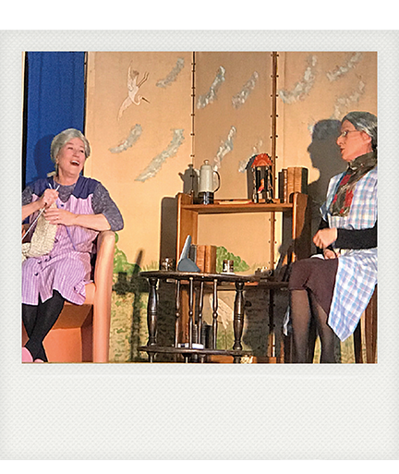
Adopte un jeune.com

